

高爾夫》柯普卡大賽戰績傲人 連兩年獲選GWAA最佳球員
羅開Golf 頻道2020年1月8日 下午9:01
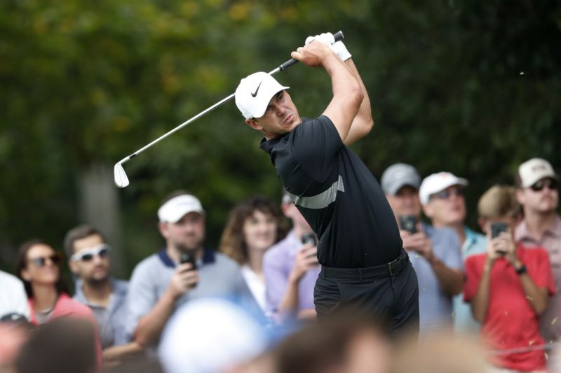
高爾夫》柯普卡大賽戰績傲人 連兩年獲選GWAA最佳球員
【羅開新聞中心Minsey Weng綜合報導】去年在美巡賽年度最佳球員同儕票選敗給Rory McIlroy（羅瑞‧麥克羅伊）的當今球王Brooks Koepka（布魯克斯‧柯普卡），開季在Golf Writers Association of America（美國高爾夫作家）的年度票選最佳球員之戰扳回顏面，成為自Tiger Woods（老虎‧伍茲）之後首位連兩年得獎的選手。
美巡賽的同儕票選最佳球員以2018-19年球季為基準，北愛爾蘭名將麥克羅伊和柯普卡均贏得三勝，不過前者除了奪得有「第五大賽」之稱的THE PLAYERS championship（球員錦標賽），關鍵在於逆轉拿下首度採取讓桿制的Tour Championship（巡迴錦標賽）暨聯邦快遞盃，一役大賺一千五百萬美元，進而擊敗擁有PGA錦標賽冠軍的柯普卡。
相較之下，美國高爾夫作家的票選只取樣2019年球的成績，麥克羅伊後來再添得WGC-HSBC Champions（世界冠軍賽），單季勇奪四勝，鋒芒完全蓋過柯普卡的兩勝，不過這些作家顯然更看重選手在四大賽的表現，也讓柯普卡得以連續兩年勝出，上一位完成連霸壯舉的選手是2005至2007年的伍茲。
柯普卡去年的另一勝是WGC - FedEx St Jude Invitational（世界邀請賽），但名人賽並列第二，美國公開賽單獨第二，英國公開賽並列第四，這也是為何他能夠連續三十四週統治世界排名的原因，最後在美國作家的票選以百分之四十四擊敗麥克羅伊的三十六，名人賽冠軍伍茲位居第三。
年度最佳女子球員自然沒人爭得過當今球后高真榮（Jin Young Ko），去年勇奪四座LPGA冠軍，包括ANA Inspiration（全日空錦標賽）和The Evian Championship（愛維養錦標賽）兩座大賽冠軍，年終橫掃所有個人大獎，另外回家贏得一場韓巡賽，至今連續統治女子世界排名達二十四週。
長春組方面，德國戰將Bernhard Langer（伯納德‧藍格）威風不再，取而代之者是美國選手Scott McCarron（史考特‧麥卡隆），去年贏得三勝，並贏得百萬美元的嘉信盃大獎，現在又錦上添花。

